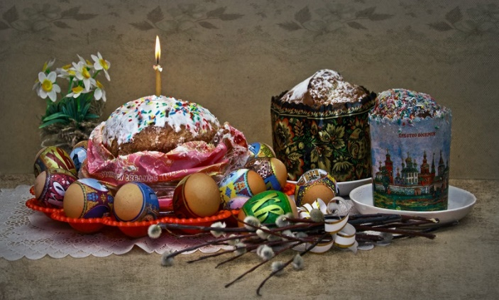
Консультация для родителей

Что рассказать детям
о Светлом празднике Пасхе

Пасха может стать очень ярким и интересным праздником для детей. Ведь детишки всегда с удовольствием помогают маме украшать белой глазурью и цветным сахаром пасхальные куличи, окрашивать яйца в разные цвета или лепить на них нарядные наклейки.
С детьми можно подготовить к Пасхе открытки для родственников, раскрасить вручную яйца и оформить к празднику дом. Но ребенку нужно обязательно рассказать о Пасхе, о ее традициях и истории, о Великом Посте понятными для малыша словами.
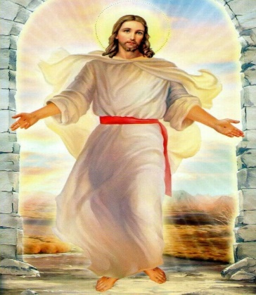
Пасха для детей – это, прежде всего, знакомство с историей, которую они, возможно, еще не до конца понимают и воспринимают. В наших силах рассказать детям эту историю настолько красочно и доступно, чтобы они прониклись атмосферой святого праздника.
Итак, для того чтобы рассказ получился понятным, красочным и интересным, мы предлагаем Вам подготовить иллюстрации с изображением: Иисуса Христа. А так же символы Пасхи: яйца крашенные, кулич и творожная пасха. Рассказ сопровождайте иллюстрациями. Тогда ребёнку будет легко и интересно слушать Ваш рассказ.

Рассказ ребёнку о Пасхе.
- Ты знаешь, что скоро наступит праздник, на который мы будем красить яйца, делать творожную пасху и печь куличи. Знаешь, как этот праздник называется? – Пасха.
А как Пасха по-другому называется, знаешь? - Воскресение Христа.
Этот праздник считается самым главным праздником для всех верующих в Бога. Он - самый торжественный и самый радостный из всех праздников.
А знаешь почему? Потому что в этот день случилось самое великое чудо на земле, которое дало людям надежду на вечную жизнь.

- Дело в том, что когда-то давно на земле жил Иисус Христос – сын Бога. И пришёл Иисус Христос на землю, помочь людям и спасти их от смерти.
- Иисус Христос говорил людям, что, если они перестанут грешить, тогда Бог их простит. И после смерти их душа будет попадать в Рай, к Богу.
- Иисус Христос объяснял всем людям, что для того, чтобы не грешить, нельзя делать плохих поступков, нельзя никого обижать, никогда нельзя обманывать, нужно всегда говорить только правду. Так всегда делал и сам Иисус Христос.
- Многим людям, и Царю, который правил в то время, это не нравилось. Царь не хотел, чтобы все люди становились лучше и знали правду, ведь тогда он не сможет править.
И поэтому Царь приказал убить Иисуса Христа, если тот не перестанет делать людям добро. Но Иисус Христос не испугался. Он хотел, спасти людей, чтобы люди стали лучше, чтобы они перестали грешить и Бог их простил и пустил к себе в рай.
В то время самое страшное и позорное наказание было распятие на кресте, потому что так убивали только бандитов.
И, чтобы испугать людей, которые хотели стать хорошими, и убедить всех, что Иисус Христос обманщик, его тоже, как бандита, распяли на кресте.
- После смерти Иисуса Христа положили в специальное место для мёртвых – гробницу.
А через три дня и три ночи Иисус Христос воскрес из мёртвых. Тем самым доказал людям, что всё, что он говорил правда и, что если не грешить, то Бог откроет для них Рай. И после смерти их душа сможет там жить ещё лучше. У всех людей появилась уверенность, что их душа может быть бессмертна, если они станут лучше.
День, когда Иисус Христос воскрес, назвали Пасхой. И он стал самым радостным и счастливым днём для всех людей.
Именно поэтому первое, что надо произносить, в день Пасхи, когда видите кого-то: «Иисус воскресе», а в ответ Вам должны сказать: «Воистину воскресе». И наоборот. Символами Пасхи стали яички, кулич и творожная пасха
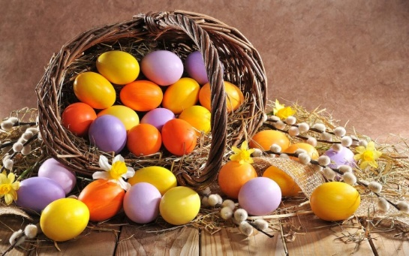
Яичко стало символом Пасхи, потому что Иисус Христос возродился к новой жизни из гробницы. А из скорлупы яйца рождается новая жизнь.
Яйца раньше красили только в красный цвет, так как красный цвет означает кровь, которую пролил Иисус Христос на кресте, отстаивая жизнь людей.

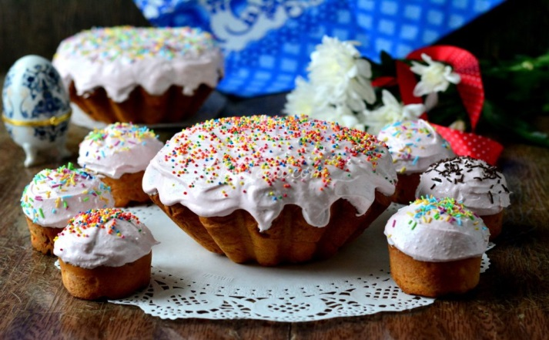
Куличи пекут на Пасху, потому что всегда хлеб считался самым главным блюдом на столе. Поэтому, с момента как Иисус Христос воскрес, ему на стол подавали специальный хлеб.
В наше время этот хлеб называется куличом. И его всегда пекут на Пасху, чтобы он был на столе.

Творожная пасха также подавалась на стол, её помещали в специальную деревянную посуду – пасочницу. Наверху пасочницы должны быть буквы ХВ (Христос воскрес), а по бокам - изображения креста, копья и трости, также ростков и цветов, символизирующих страдания и воскресение Иисуса Христа.
Именно поэтому, в Пасхальный день на стол ставят крашеные яйца, куличи и творожную пасху.

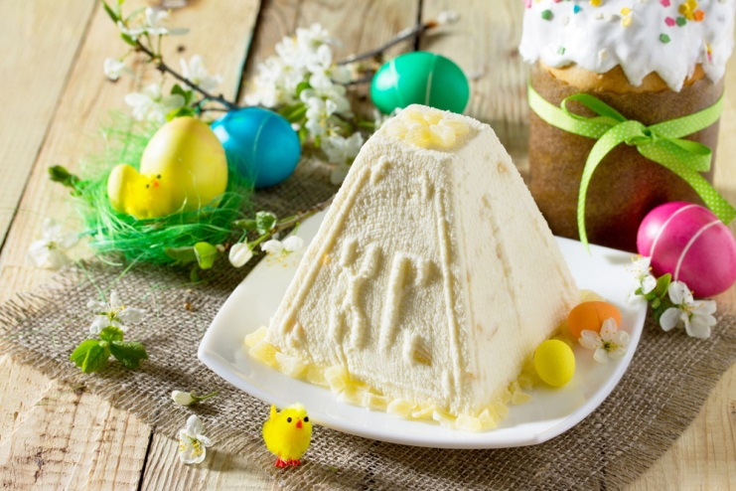

Счастливой вам Пасхи!

